

DEPARTAMENTO DE
INGENIERÍA AERONÁUTICA
programación Aplicada a la ingeniería
Trabajo Práctico Final
Determinación de una matriz de rigidez de un Material Compuesto

Profesores: Ing. Polidoro, Juan Carlos
Ing. Trapanotto, Andrés

Alumno: Guerrero, Gustavo 15-20212

Fecha de entrega: 25/11/2020

Determinación de la matriz de rigidez de una placa de material compuesto

Marco teórico
El armado de una matriz de rigidez de un material compuesto consta en la determinación de la matriz de rigidez $Q$ de cada capa que formara el material con 2 elementos: la fibra refuerzo y el aglutinante o matriz. Las características del material a formar dependerán del módulo de elasticidad, el coeficiente de poisson y la fracción volumétrica de los dos elementos. Esto se representa con los símbolos Ef, Em, $υ_{f},υ_{m}$, Vf y Vm respectivamente.
El método consta de las propiedades locales de cada capa, que tendrá su propia configuración, del cuerpo a formar. Esto se expresa en términos de coordenadas locales (x1,x2,x3) mostrados en el gráfico de al lado.
El resultado de la combinación química de ambos elementos dará lugar a un módulo de elasticidad en la dirección 1 (E1), y el de la dirección 2(E2), el módulo de elasticidad transversal (G) y sus correspondientes coeficientes de poisson $υ_{12}υ_{21}$. Esto se representa en los siguientes cálculos:

$$E1=Ef V_{f}+Em V_{m}$$
$$E_{2}=\frac{1}{\frac{Vf}{E_{f}}+\frac{Vm}{E_{m}}}$$

$$υ_{12}={Vf υ}_{f}+Vm υ_{m}$$
$$υ_{21}=υ_{12}\frac{E2}{E1}$$

$$G_{f=}\frac{E_{f}}{2(1-υ_{f})}$$
$$G_{m=}\frac{E_{m}}{2(1-υ_{m})}$$
$$G=\frac{Gf Gm}{Gm Vf+Gf Vm}$$

Con estas expresiones, se arma la matriz de coordenadas locales $Q$
$$Q=\left(\begin{matrix}\frac{E1}{1-υ_{12}υ_{21}} & \frac{υ_{12} E2}{1-υ_{12}υ_{21}} & 0 \\ \frac{υ_{12} E2}{1-υ_{12}υ_{21}} & \frac{E2}{1-υ_{12}υ_{21}} & 0 \\ 0 & 0 & G\end{matrix}\right)$$
una vez determinada la matriz de cada capa $Q_{i}$ se corrige dicha matriz, para poder expresarlas en coordenadas globales, por la orientación ($α$) de la fibra según el eje de referencia (matriz $T$) y la matriz de Rieman $R$, obteniendose la matriz de rigidez $\overline{Q}$
$$\overline{Q}=T^{-1} Q R T R^{-1}$$
$$T=\left(\begin{matrix}{\cos{α}}^{2} & {\sin{α}}^{2} & 2 sin{α}\cos{α} \\ {\sin{α}}^{2} & {\cos{α}}^{2} & -2 \sin{α}\cos{α} \\ -\sin{α}\cos{α} & \sin{α}\cos{α} & {\cos{α}}^{2}-{\sin{α}}^{2}\end{matrix}\right)$$
una vez determinada la matriz de cada capa $\overline{Q_{i}}$ se utilizan todas las matrices para calcular las matrices auxiliares A (representa a los módulos de elasticidad lineales), B (mide la asimetría del material) y D (representa el módulo de elasticidad rotacionales) teniendo en cuenta el espesor (que se expresa con la distancia al eje de simetría X de la capa superior $t_{s}$ y la distancia al eje de simetría X de la capa inferior $t_{i}$, de cada capa

$$A=\sum_{i}^{todas}{(t_{s}-t_{i}) \overline{Q_{i}}}$$
$$B=\sum_{i}^{todas}{\frac{({t_{s}}^{2}-{t_{i}}^{2}) \overline{Q_{i}}}{2}}$$
$$D=\sum_{i}^{todas}{\frac{({t_{s}}^{3}-{t_{i}}^{3}) \overline{Q_{i}}}{3}}$$

Ejemplo con 3 capas
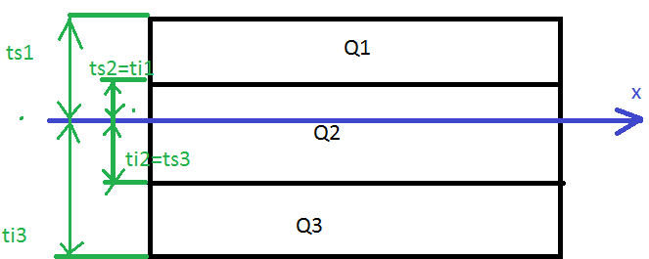
Una vez determinado las matrices auxiliares A, B y D se arma la matriz de rigidez de la placa completa
$$E_{de placa}=\left(\begin{matrix}A & B \\ B & D\end{matrix}\right)$$

Marco de programación
El programa utiliza una interfaz GUI de Python por medio de la librería del Tkinter para que el usuario pueda acceder los datos de entrada de forma fácil y cómoda como se ve a continuación
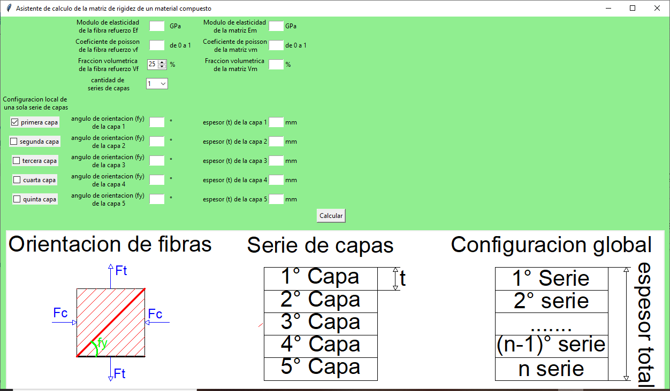
En las casillas de los módulos de Elasticidad, se ingresan los datos en Gpa para comodidad del usuario. Las correspondientes a los coeficientes de Poisson, se ingresan valores entre 0 y 1 por definición de dicho coeficiente. La fracción volumétrica se expresa en % de presencia en el material final y como solo se emplean 2 materiales (fibra refuerzo y matriz) el programa esta diseñado para que la suma de ambas fracciones volumétricas de 100%.
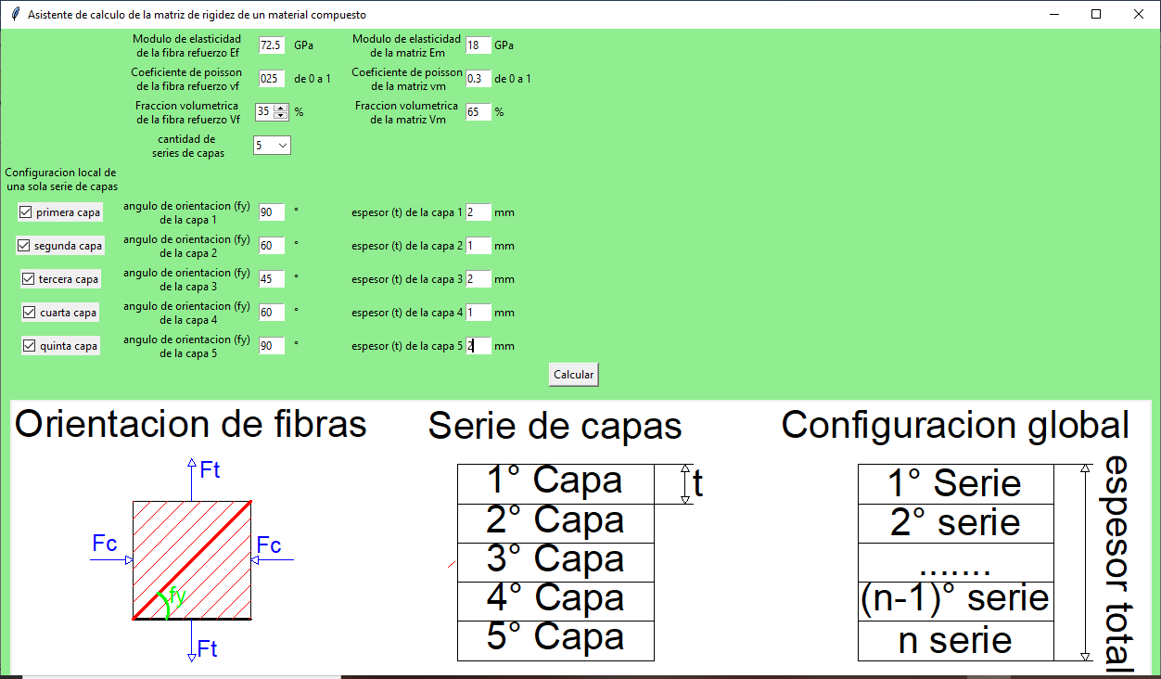
Con el combobox de la casilla de Cantidad de series de capas, se determina cuantas veces se repetirá una serie de configuración de capas. Con los checkbutton habilito que capas estarán habilitadas en una sola serie. Las casillas de ángulo de orientación indican el ángulo de inclinación que forman las coordenadas locales (X1,X2) con las globales (X,Y); mientras que las casillas de espesor indican el espesor de cada capa.
Al ingresar los datos y pulsar el botón calcular, el programa nos mostrara en la consola del Power Shell la matriz de rigidez del material compuesto [S] junto con los resultados parciales del proceso que se utilizan como control del resultado final
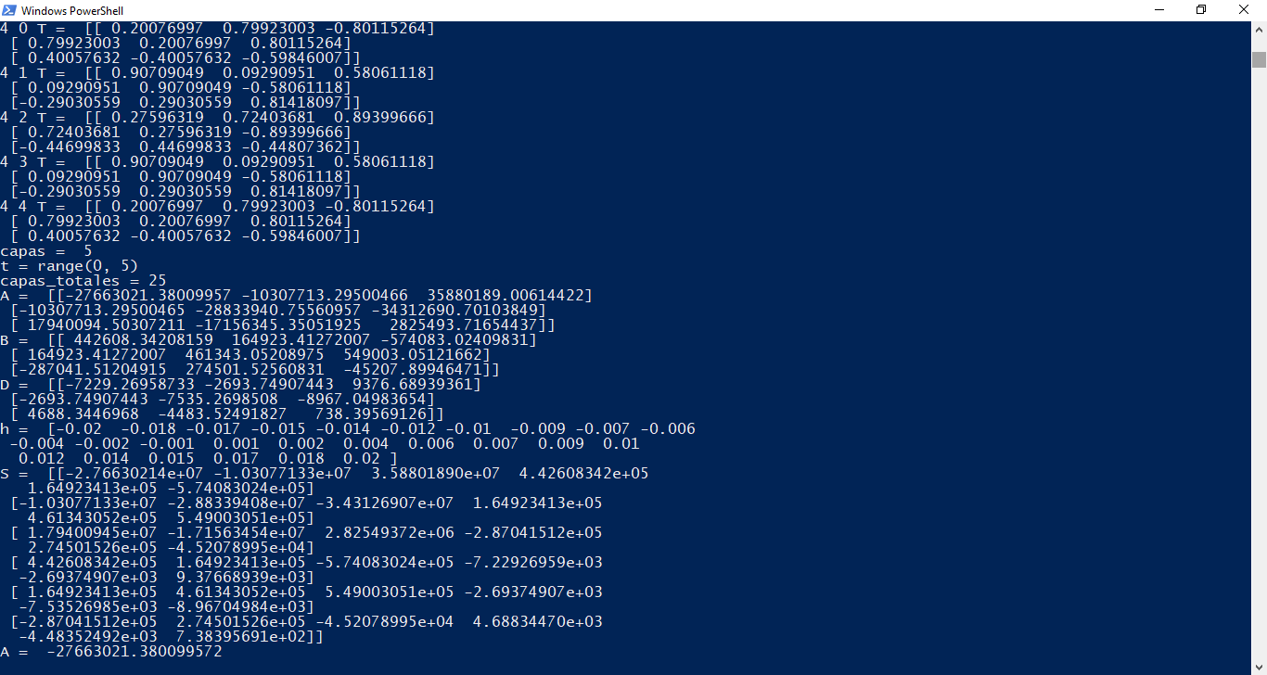
Al mismo tiempo, el programa exporta la matriz de rigidez S a un archivo de texto, de fácil aplicación, de formato .txt llamado E_Material_compuesto.txt
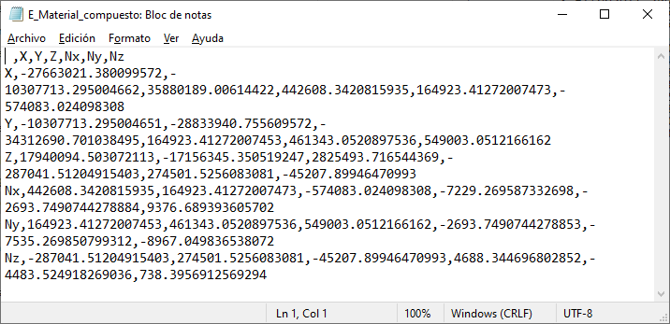
Si se utiliza Office 365, es importante saber que al momento de cargar se debe seleccionar la opción “No detectar tipos de datos en la casilla de “Detección de tipos de datos”
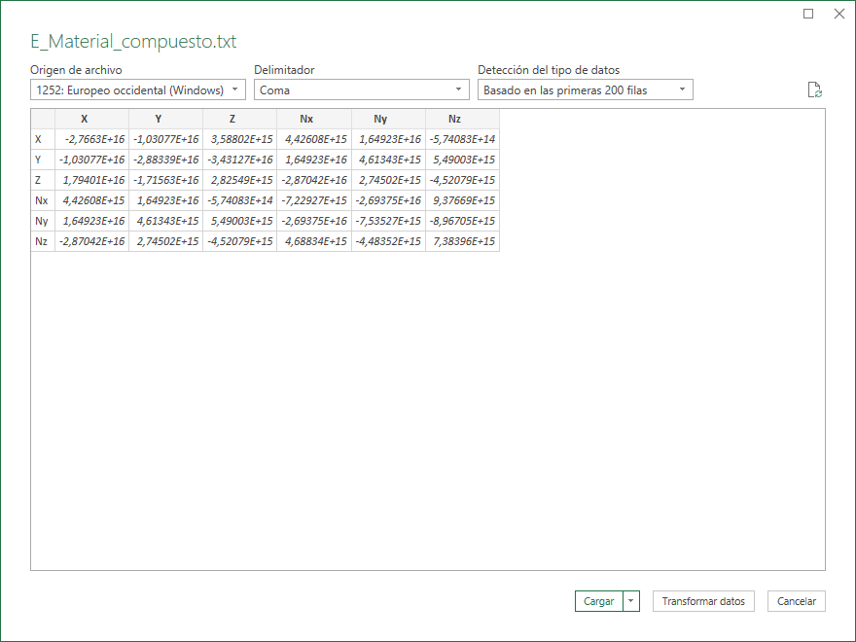
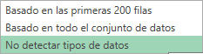
Con esta opción marcada, el Excel detectara las comas decimales
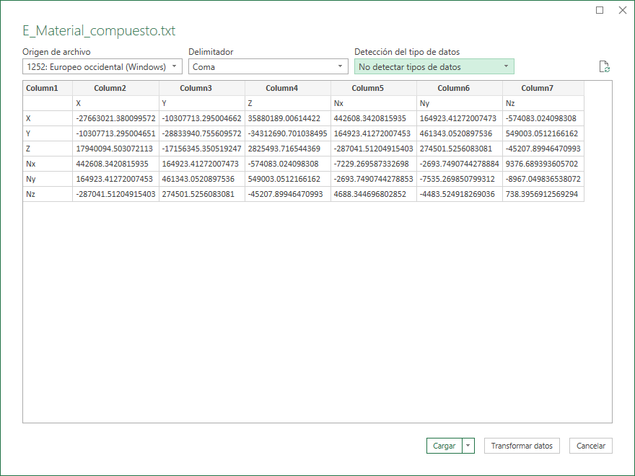
Al pulsar “cargar”, la matriz de rigidez estará cargada en el archivo Excel listo para su procesamiento de datos
